杠杆图练习
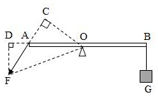
1．如图所示的杠杆AB处于平衡状态，O点为杠杆的支点，则力F的力臂是（ ）
A．OF B．OD
C．DF D．OC
2．如图所示，用杠杆将物体A吊起，O是支点，请画出拉力F₁的力臂l₂。
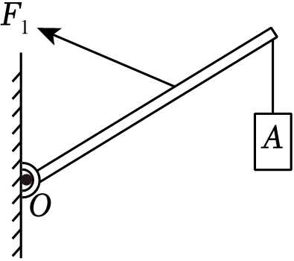
3.如图所示，利用一轻质杠杆提升重物的情景，请画出此时杠杆的动力臂L₁和阻力F₂。
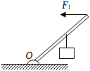
3．在图中画出动力F₁的力臂L和阻力F₂。
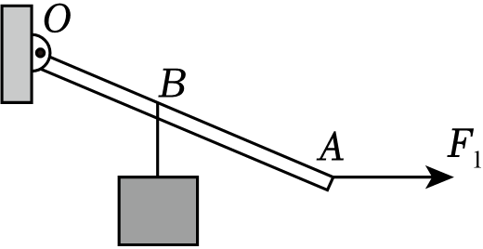
4．如图，杠杆AOB保持静止，O为支点，请作出动力F₁的力臂l₁和阻力F₂。
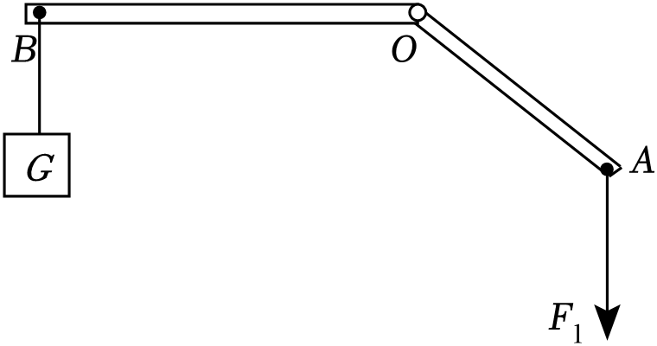
6．在图中画出作用在锤柄上的动力F的力臂L（请保留作图痕迹）。
